SLUŽBY A CESTOVNÍ RUCH
Pracuj s učebnicí na str. 74, pracovní list si můžeš vytisknout, vlepit do sešitu a vyplnit nebo si ho otevři v počítači a vynechaná slova doplň (tečky vymaž a místo mezer doplň správná slova).Pracovní list si ulož.
1. Službyneboli………………………………………………….tvoří rychle se rozvíjející…………………………
…………………………………………………………………………….

2. podle grafu na str. 74 porovnej vyspělost USA a Somálska.
Somálsko: nejvíce lidí pracuje ………………………………………………..
USA: nejvíce lidí pracuje …………………………………………………….
Uvedené státy vybarvi v mapě:
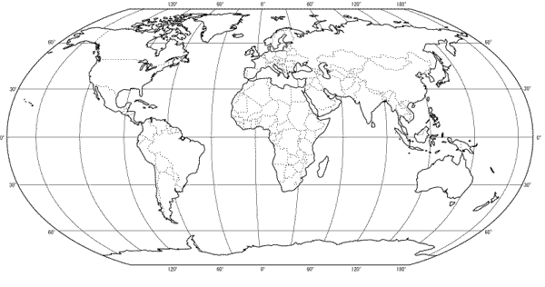
3. Služby rozdělujeme na ………………………………… a ………………………………….
4. Co zajišťují výrobní služby…………………………………………………………………………………………………
Patří sem např. …………………………………………………………………………………………………………………….

5. Nevýrobní služby zabezpečují ………………………………………………………………….
Patří sem např. ……………………………………………………………………………………………………………………..

6. Čím je sídlo ………………….., tím ……………………….. je nabídka ………………………
7. Věda a výzkum se někdy vyčleňují jako ……………………………………………………………………………..

